Pozdravljeni učenci 7. c razreda!
PON., 18. 5. 2020, 3. šolska ura
ARHITEKTURA
Naloga: Izdelava makete
Skico, načrt, materiale si že pripravil in maketo tudi že sestavil. Sedaj je na vrsti zunanji izgled makete.
Od 18. 5. – 25. 5. 2020 pa boš maketo fotografiral in mi fotografijo poslal na moj elektronski naslov.
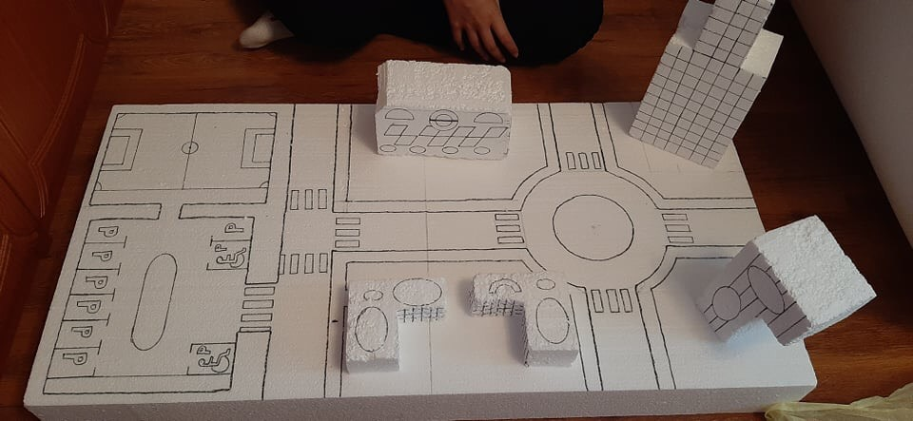
Maketa od Enisa iz stiropora (ter oddani izdelki iz kock, papirja in računalniškega oblikovanja)
